(附件)
崑山科技大學 學生學業成績預警及輔導實施機制
一、學期初預警及輔導
每學期開學後三週內，教務處教發中心將前一學期各班級三科（含）以上成績不及格與需要加強輔導的學生名單，通報各學系（學程班）辦公室
轉知各班班級導師，特別關注學習狀況低落之學生並適時輔導。
二、學期中預警及輔導
（一）每學期期中考後三週內教務處教發中心，將各班級期中考三科（含）以上成績不及格的學生名單通報各學系（學程班）辦公室轉知各班班級導師加強輔導。
（二）每學期期中考後教發中心於三週內提出預警，提供各系期中考班級不及格人數達50％以上之科目，並啟動補救教學機制輔導，
開設補救教學輔導班或配給課輔小老師。針對特殊學生(身障生及外籍生)開放申請一對一課輔小老師給予協助。
（三）教務處註冊組於必要時，得另函通知學生家長或監護人，俾共同輔導學習狀況低落之學生。
（四）對於學習狀況低落之學生，經各學系（學程班）主管及導師關心瞭解後，應就個別學生進行輔導，並於「導生系統」中詳加
紀錄；如認為有應轉介學生事務處學生輔導中心提供專業諮商輔導者，應另依學生輔導中心諮商輔導流程通報處理。
（五）各教學單位得視需要甄選成績優異或領有本校獎助學金之學生，協助輔導學習困難學生。
三、該學期成績預警達修習總學分達二分之一之學生，經各學系（學程班）主管及導師晤談輔導後，認定學生於學期中因特殊原因致學
習困難而無法繼續修習該課程，得向教務處申請預警停修。
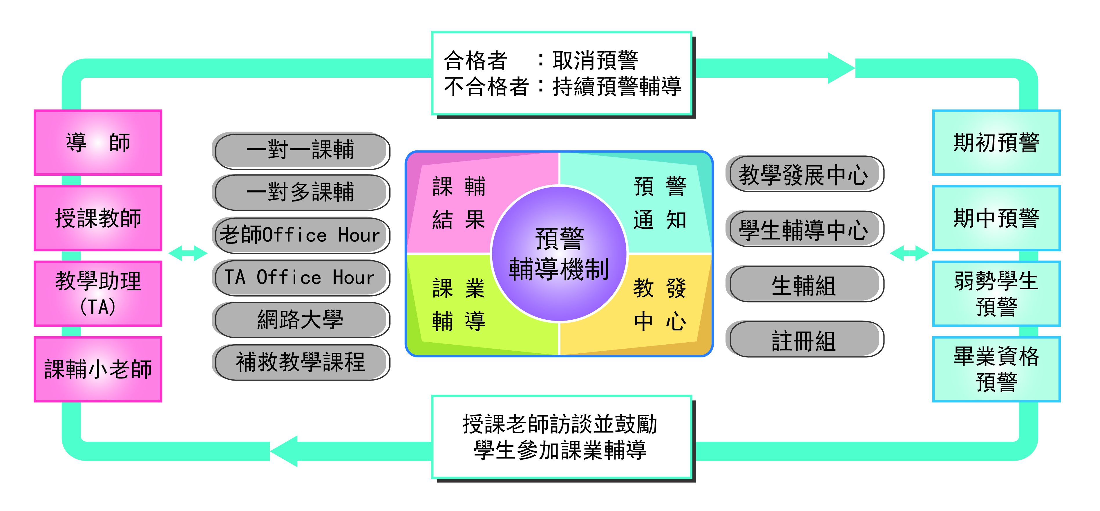

圖: 本校學業成績預警輔導機制圖

